2013-08-20

「第１回東大阪市まちづくり意見交換会」がA地域 日下リージョンセンターにて行われました

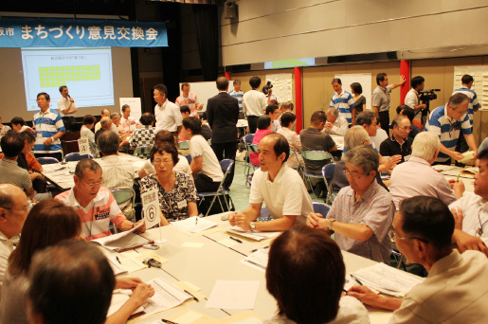
8月20日 東大阪市まちづくり意見交換会「日下リージョンセンター」にて、いよいよ第１回目の意見交換会がスタートしました。 まちづくり意見交換会とは、まちづくりに関わる様々な立場のひとが自由に意見を交わし合いながら、 住民主導のまちづくりを実現させていこうという取り組みです。 本日が初日とあって、取材や見学の方もたくさん来られ、開始前から会場はとても賑わっていました。
参加された方が、それぞれに自分たちの地域の問題や提案を活発に発言し、とても熱い集まりになりました。
